**INTRODUCTION**

Avec l'avènement de la technologie de l'information et de la communication, de plus en plus d'entreprises et d'organisations ont adopté des systèmes informatisés pour gérer leurs processus. Le domaine de la santé n'a pas été exclu de cette tendance. Les professionnels de la santé ont de plus en plus recours à des systèmes informatisés pour gérer les dossiers médicaux des patients. La gestion manuelle des dossiers médicaux est non seulement fastidieuse et sujette à des erreurs, mais elle peut également entraîner des retards dans les soins aux patients. C'est pourquoi il est essentiel de disposer d'un système informatisé efficace pour gérer les dossiers médicaux.

Dans ce mémoire, nous examinerons la conception d'un système informatisé pour la gestion des dossiers médicaux. Nous nous concentrerons sur les fonctionnalités clés du système, telles que le stockage et la recherche d'informations sur les patients. Nous examinerons également les considérations importantes telles que la sécurité et la confidentialité des données, ainsi que la conformité aux réglementations. Nous utiliserons des exemples de systèmes de gestion de dossiers médicaux existants pour illustrer les meilleures pratiques en matière de conception de systèmes informatisés pour la gestion des dossiers médicaux.

Ce mémoire s'adresse aux professionnels de la santé, aux développeurs de systèmes informatisés et à toute personne intéressée par la conception de systèmes informatisés pour la gestion des dossiers médicaux. Il fournira une base de connaissances pour la conception d'un système informatisé efficace pour la gestion des dossiers médicaux qui peut améliorer la qualité des soins de santé haut du formulaire.

# **Cadres théoriques et méthodologique**

## **CADRE THEORIQUE**

## **LE DOSSIER MEDICAL**

Les informations médicales portant sur le patient, sont consignées et conservées dans un dossier, communément appelé le « dossier médical ».

Cette obligation date de la réforme hospitalière de 1970 pour les hôpitaux et de l’année 1995 pour les médecins libéraux.

**Ce dossier médical regroupe donc l’ensemble des informations qui sont formalisées**et qui ont « contribué à l’élaboration et au suivi du diagnostic et du traitement ou d’une action de prévention ou ont fait l’objet d’échanges écrits entre professionnels de santé, notamment des résultats d’examens, comptes rendus de consultation, d'intervention, d'exploration ou d'hospitalisation, des protocoles et prescriptions thérapeutiques mis en œuvre, feuilles de surveillance, correspondances entre professionnels de santé, à l'exception des informations mentionnant qu'elles ont été recueillies auprès de tiers n'intervenant pas dans la dans la prise en charge thérapeutique ou concernant un tel tiers*».*

On peut retenir qu’à priori, doivent se trouver dans le dossier médical du patient :tr

-**Les résultats d'examen**

- **Les comptes rendus de consultation, d'intervention, d'exploration ou d'hospitalisation**

-**Les protocoles et des prescriptions thérapeutiques mis en œuvre**

- **Les feuilles de surveillance**

- **Les correspondances entre professionnels de santé**

Toutes ces informations médicales ou paramédicales du dossier, dès lors qu’elles concernent bien le patient et non un tiers, font partie de ce dossier médical, au sens légal du terme, et doivent ainsi être portées à sa connaissance s’il le demande. [Web1]

Tout médecin hospitalier est concerné par la tenue de ce dossier, il doit y consigner ces observations, ses interventions et les hypothèses qu’il tire en conclusion.

Aujourd’hui nous comptons deux types de dossier médical : le dossier médical classique (en papier) et le Dossier médical informatisé.

## **Le dossier médical classique (papier)**

Depuis son élaboration, le dossier patient était sous format de papier. C’est-à-dire, tous les éléments qui composaient le dossier le dossier médical était en papier.

Après plusieurs études il a été constaté que le papier n’était pas bon conservateur des informations du dossier médical des patients. Plusieurs raisons expliquent cela :

En matière d’archivage le dossier papier présente plus défaillance. D’abord, à cause de la durée de vie limité du papier qui fait que plusieurs dossiers se dégradent et d’autres se déchirent et par le volume qu’il constitue. Les dossiers papiers sont souvent éliminés après un certain temps a cause du manque d’espace de conservation. Tout cela présente des conséquences néfastes sur les fonctions du dossier, sur la qualité des soins et rend difficile les recherches.

« …De plus, les documents papier accusent un véritable déficit au niveau de la [traçabilité](https://www.picomto.com/pourquoi-la-tracabilite-est-elle-importante/) et de suivi. Il est, en effet, beaucoup plus compliqué de connaître l’historique des informations, leur cheminement et les modifications qui leur ont été apportées que si elles sont dématérialisées, converties au format numérique. » [[web2] [Quels sont les risques des procédures papier pour les techniciens ? - Picomto](https://www.picomto.com/quels-sont-les-risques-des-procedures-papier-pour-les-techniciens/)]

## **Le dossier médical informatisé ou numérique**

**Avec l’évolution de la technologie, plus précisément dans l’informatique, le support dossier patient a évolué, donnant ainsi naissance au dossier médical informatisé (DMI).**

**Le DMI est un outil qui assure un meilleur suivi des patients offrant au traitant une possible d’accéder à toutes les informations dont il aura besoin. C’est une merveille qui facilite l’échange d’information et aide à avoir une prise en charge plus optimisée**

**Cette évolution est plus que naturelle car l’informatisation du dossier médical répond à des besoin bien réel dans :**

* **L’augmentation du nombre de dossiers : les informations concernant un patient est subdivisé en plusieurs sous dossier car le nombre de traitants a considérablement augmenté sans oublier chaque traitant a son propre dossier : à côté du médecin généraliste, le spécialiste, l’infirmier, le pharmacien organisent leurs propres dossiers**
* **Augmentation de l’importance pratique du dossier : en cas d’urgence, une bonne prise en charge d’un patient dépend des informations contenues dans son dossiers médicale généralement inaccessible, outre cette façon de continuités de soins, un DMI sera parafait pour permettre un développement de la prévention et l’évaluation de la qualité des soins fournis**
* L’augmentation du volume du dossier : Pour un malade donné, pour la même maladie, dans une même structure, la masse d'information recueillie a considérablement augmenté. Les raisons en sont multiples : l'augmentation des examens, la difficulté d'effectuer un tri des informations, la prise en charge des maladies chroniques, la pratique généralisée de copies, les contraintes réglementaires et les inquiétudes médico-légales, l'apparition des dossiers paramédicaux… Face à cette inflation, chaque praticien ou chaque service hospitalier a tenté de s'organiser et de structurer le dossier. En pratique, les dossiers sont épais ; les informations difficiles à retrouver et la recherche systématique d'une information précise est quasiment impossible.
  1. **Objectif du DMI**

Le DMI a pour objectif :

* La réduction d’espace de stockage du dossier médical ;
* D’assurer la labilité et la complétude du dossier médical ;
* D’assurer une accessibilité et une disponibilité fluides et optimisés de l’information ;
* De sécuriser les informations et avoir une bonne confidentialité ;
* De permettre le partage de données entre partenaire du système ;
  1. **Avantage à l’information du dossier médical**

De multiples raisons nécessitent l’informatisation du dossier médical. Le DMI est considéré comme une ressource importante à l’activité de soins, à la gestion des problèmes dans le domaine de la santé ainsi qu’à l’extension des connaissances médicales. L’informatisation du dossier médical permet de stocker dans un volume réduit des quantités considérables d’informations, y compris des données multimédias. Parallèlement à la quantité, l’informatisation permet d’améliorer la qualité du contenu de dossier. Le DMI est à la fois plus lisible, plus précis et plus complet que le DM papier et l’accès aux informations recherchées est plus rapide. Avec le DMI, le partage des informations entre partenaires de soins se fait plus facilement aussi bien à l’intérieur qu’à l’extérieur de l’hôpital. Cela implique une meilleure continuité de soins et une diminution des coûts de la prise en charge globale du patient en évitant la répétition des examens. Les dossiers informatisés sont mieux protégés et les moyens techniques se mettent en place pour assurer la confidentialité des données. Les fonctions offertes par le DMI vont ainsi au-delà de celles du DM papier comme le montre le tableau ci-dessous :

|  |  |  |
| --- | --- | --- |
| **Caractéristiques** | **DM papier** | **DMI** |
| **Intégration des données (données multimédia)** | **\*** | **\*\*\*** |
| **Stockage** | **\*** | **\*\*\*** |
| **Fluidité** | **\*** | **\*\*\*** |
| **Accès à distance** | **/** | **\*\*\*** |
| **Disponibilité** | **\*** | **\*\*\*** |
| **Evaluations des soins** | **\*** | **\*\*\*** |
| **Sécurité de l’information** | **\*** | **\*\*\*** |
| **Confidentialité** | **\*\*** | **\*** |
| **Connexion base de données documentaire ou connaissance méd.** | **/** | **\*\*\*** |
| **Lisibilité** | **\*** | **\*\*** |

**/ n’existe pas *peu satisfaisant **satisfaisant ***très satisfaisant**

***Tableau de comparaison du DMI et DM papier***

* 1. **Bases principales de l’informatisation**

La modélisation des données médicales passe par une modélisation du discours médical, dont deux étapes revêtent une importance particulière : la définition des éléments du discours (étape de standardisation de la terminologie) et l’organisation de ces éléments dans un modèle approprié (étape de structuration). [D1]

* + 1. La standardisation

Elle correspond à la définition précise des catégories sémantiques du langage médical, à l’organisation des termes à l’intérieur de chaque catégorie et à la définition précise de chaque terme.

* + 1. La structuration

C’est l’organisation du dossier en différentes rubriques avec des items bien définis. Ces items peuvent être des questions bien précises ou des textes narratifs libres. Les techniques informatiques permettent maintenant d’envisager des structures plus complexes, faisant une distinction nette entre le modèle de représentation interne des données (sa structure profonde, ou la structure de la base de données) et là où les visions que les utilisateurs peuvent avoir de ces données (les différentes structures de surface ou les interfaces d’utilisateurs).

* + 1. Le choix du logiciel

Un dossier patient informatisé est composé de base de données et d’un système de gestion de base de données (SGBD), c'est-à-dire un logiciel capable de générer cette base et ensuite de l’interroger et de l’actualiser, avec un transfert bidirectionnel des informations. Quel que soit leurs formes, leurs capacités ou leurs organisations, ces logiciels doivent répondre à des critères généraux de qualité tel que la fiabilité, la sécurité, l’intégrité des données, la flexibilité et la facilité d’utilisation, ainsi que la capacité d’évolution et d’interaction.

* 1. **Les contraintes pratiques**

Trois types de contraintes compliquent le processus d’informatisation :

* L’informatisation impose une modélisation complexe des données et connaissances médicales : la nécessité d’une modélisation efficace faisant un équilibre entre les données structurées et le texte libre, où réside pratiquement la difficulté.
* Des problèmes logistiques, techniques et financiers : l’informatisation demande un grand budget, donc faut-il convaincre les décideurs des apports des technologies de l’information pour investir d’énormes moyens financiers dans les recherches et les logistiques nécessaires à l’informatisation.
* Les problèmes humains qui sont souvent sous-estimés : L’implémentation du dossier patient informatisé est souvent confrontée à la résistance des professionnels de santé. Celle-ci est alimentée par des craintes relatives à la rigidité des systèmes informatiques, au changement des habitudes et de l’organisation du travail.
  1. **Processus d’informatisation du dossier patient**

Le DPI représente un enjeu majeur, il permet de faire évoluer les pratiques médicales vers une meilleure coordination des soins en favorisant la culture du partage d’informations médicales entre acteurs de santé via système. A l’arrivée du patient dans l’établissement, un dossier patient est créé :

* Création du DPI : Le DPI est créé en présence du patient par le service administratif à l’accueil de l’établissement au bureau des entrées en tout lieu et à tout moment en lui donnant un NIP : Numéros Identifiant de santé unique du Patient, ou par la déclaration de la personne qui accompagne le patient en cas d’urgence.
* Alimentation du DPI : Le dossier patient est systématiquement alimenté par des documents utiles (résultats d’examens cliniques, comptes rendus opératoires…) pour la coordination des soins par les professionnels de santé.
* Consultation du DPI : L’accès au DPI est réservé aux professionnels de santé selon les droits et les conditions en vigueur et par codification. (Chaque utilisateur a son propre code). Chacun des accès est tracé (date et heure de l’accès, nature consultation ou ajout de document). L’utilisateur peut accéder aux documents d’un DPI en fonction de sa spécialité.

## **Quelques exemples de DMI**

* 1. **Xperthis (web3)**

**Fruit d’une collaboration étroite avec de nombreux hôpitaux belges, Xperthis CARE est un logiciel de DMI dont les nombreux modules couvrent les axes infirmier, médical et organisationnel de l’hôpital. Ceci afin de vous mettre en conformité avec les nouvelles exigences règlementaires.**

Xperthis CARE propose un dossier médical informatisé rassemblant les données et résultats d’examens couvrant toutes les spécialités. Il intègre également les prescriptions médicales et demandes d’examen. Le risque d’erreurs médicales est réduit en attirant l’attention du prescripteur sur certains points du dossier.

* 1. **OmniPro (web4)**

OmniPro est un dossier patient informatisé englobe des logiciels adaptés aux besoins des différents acteurs de la santé : médecins de toutes spécialités, infirmiers, paramédicaux et acteurs de l'organisation de l'hôpital. Ces modules sont conçus pour interagir les uns avec les autres. OmniPro assure la gestion de l'intégralité des données relatives au patient et favorise la continuité de la prise en charge du patient.

* 1. **Osiris (web5)**

Le DPI Osiris**(Dossier Patient Informatisé)** du Groupe Evolucare est donc devenu un DM de classe car, en conformité l'arrêt de la CJUE, il effectue un recueil de données patients, exploite ces données, c 'est-à-dire les croise et les analyse conjointement avec d 'autres données, et ce, dans le but spécifique d’en déduire ou de confirmer un traitement, un diagnostic ou une intervention médicale

Dans ce cadre nous avons présenté les concepts de base et les fonctions du dossier médical dans les hôpitaux ainsi que des inconvénients du DMI papier ; ensuite nous avons parlé du DMI et de l’innovation qu’il apporte dans ce domaine et avons présenter quelques exemples du DMI.

Le cadre suivant est consacré à l’étude méthodologique au sein d’une hôpital afin de recueillir les informations dont nous avons besoins.

# **CADRE METHODOLOGIQUE**

Pour obtenir les informations dont nous avons besoin il nous a été nécessaire d’aller au sein d’une hôpital : c’est auprès du Centre hospitalier Abass Ndao que nous obtiendrons ces informations par suite d’une demande d’enquête.

## **Présentation du CHAN**

* + **Historique**

Dans sa conception l’hôpital Abass Ndao était construit pour servir de maison de repos pour les prisonniers âgés, ceci lui a valu le nom de « Repos Mandel ». Il a été créé en 1935 par Alfred Goux. En 1974, le centre devient un hôpital municipal avec des services tels que la gynécologie et la chirurgie. [[Centre Hospitalier Abass N’dao / Sénégal (au-senegal.com)](https://www.au-senegal.com/centre-hospitalier-abass-n-dao,3185.html#:~:text=Dans%20sa%20conception%20l%E2%80%99h%C3%B4pital%20Abass%20Ndao%20%C3%A9tait%20construit,services%20tels%20que%20la%20gyn%C3%A9cologie%20et%20la%20chirurgie.)]

* + **Situation géographique**

Il se situe sur l’avenue Cheik Anta Diop Dakar, rond-point Sahm

* + **Activités exercées au sein du chan**

Plusieurs activités sont exercées au sein du CHAN

* La pédiatrie : pour assurer les soins des enfants
* La chirurgie : pour les interventions manuelles et instrumental
* La gynécologie : s’occupe de la physiologie et des maladies de l’appareil génital féminin
* Cardiologie : traitement des anomalies cardiaques
* Ophtalmologie : médecine de l’œil
* Urologie : médecine dans l’appareil urinaire
* L’imagerie
* L’odontologie : médecine dentaire

De tous ces activités, résulte un grand réseau d’information sur les patients.

* + **Missions et objectifs du CHAN**
    - **Missions**

Le CHAN a pour de prodiguer des soins de qualité et de conférer au malade un confort, un suivi et une sécurité optimale durant sa prise en charge. Il offre de soins en se reposant sur un plateau technique performant.

* + - **Objectifs**

Parmi les objectifs fixés par les dirigeants du CHAN, l’humanisation des soins à travers la mise en place d’un personnel spécialisé qui aura pour mission d’accompagner les patients tout au long de leur maladie.

Le patient aura à sa disposition une équipe soignante pluridisciplinaire qui comporte entre autres des psychologues, chargés de lui expliquer la nature de sa pathologie et le traitement qui l’attend afin d’atténuer sa souffrance et améliorer son état moral et sa qualité de vie.

Le CHAN vise à être un pôle d’excellence où la préoccupation thérapeutique centrale est le cancéreux et pas seulement le cancer. A défaut de vaincre la maladie sans détruire le malade, il convient en effet de donner à ce dernier les moyens de « vivre avec » le mieux possible et le plus longtemps possible.

* + - **Organisation du CHAN**

L’établissement hospitalier privé (HCM) offrant des prises en charge dans toutes les spécialités médico-chirurgicales, il comprend les départements et les services suivants :

* **Département de radiologie**, comprenant :
  + - IRM ;
    - Scanner et angioscanner ;
    - Echographie ;
    - Mammographie ;
    - Ostéodensitométrie osseuse ;
    - Radios standards.
* **Département de chirurgie** assurant :
  + Chirurgie générale et digestive ;
  + La traumatologie et orthopédie ;
  + La gynécologie obstétrique ;
  + ORL ;
  + La chirurgie pédiatrique ;
  + La chirurgie maxillo-faciale ;
  + La chirurgie thoracique ;
  + Urologie ;
  + La chirurgie cancéreuse (ORL, Neurochirurgie, Gynécologie et Mammaire, etc.)
* **Département d’Analyses Médicales**, composé de :
  + Laboratoire d’Analyses de biochimie et hormonales ;
  + Laboratoire de Microbiologie ;
  + Laboratoire de Médecine Moléculaire.
* **Département des Consultations,** comprenant **:**
  + Cardiologie ;
  + Gynécologie ;
  + Pédiatrie ;
  + Chirurgie ;
  + Médecine Interne Endocrinologie
  + ORL ;
* Chirurgie Générale ;

## **Etude de l’existant**

L’étude de l’existant est une phase essentielle dans l’étude préalable ; on ne peut en effet remettre en cause un système existant sans le connaitre et l’évaluer. Dans cette phase, on procède à l’analyse des postes de travail, des documents et registres manipulés, ainsi que le flux d’informations existant. Mais auparavant nous présentons le domaine d’étude.

* + Présentation du domaine d’étude

Notre étude se base sur les activités qui peuvent figurer dans un dossier médical

* + Etude des postes de travail

L’étude des postes de travail doit être réalisée afin de déceler les postes surchargées, ainsi que les principaux défauts de l’organisation existante. Un poste de travail peut être occupé par une ou un groupe de personnes effectuant les mêmes tâches. Nous avons identifié quatre (4) postes de travail pour notre cas :

* La réceptionniste ;
* L’examinateur ;
* Le médecin ;
* La secrétaire

Nous étudions sur ces quatre postes, tout en précisant leurs responsabilités, ainsi que les tâches qu’ils assurent.

|  |  |
| --- | --- |
| **Fiche d’analyse du poste N°01** | |
| **Désignation** : Réceptionniste.  **Rattachement** : Responsable secrétariat. | |
| **Responsabilités** | |
| -Assurer le lien entre les patients et les médecins ;  -Créer le dossier patient ;  -Assurer le suivi administratif des dossiers médicaux. | |
| Tâches à accomplir | |
| **Tache** | **Fréquence** |
| -Accueillir et renseigner les patients ;  -Planifier les activités ;  -Actualiser le dossier médical du patient ;  -Tenir à jour les dossiers médico-administratifs des patients ;  -Gérer le planning des médecins et leurs rendez-vous ;  -Encaisser des actes médicaux. | Aléatoire  Aléatoire  Aléatoire  Aléatoire  Aléatoire  Aléatoire |

|  |  |
| --- | --- |
| **Fiche d’analyse du poste N°03** | |
| **Désignation** : Manipulateur en imagerie médical, laborantin. (Examinateur)  **Rattachement** : Directeur. | |
| **Responsabilités** | |
| -Préparation du matériel ;  -Mise en place du patient conformément aux exigences de la technique prescrite ;  -Administration de substances nécessaires à l’obtention des résultats.  -faire des analyses médicales en vue d’établir un diagnostic de santé | |
| **Tâches à accomplir** | |
| **Tache** | **Fréquence** |
| -Installe et prépare le patient ;  -Effectue les réglages et déclenche les appareils selon les procédures et les protocoles dans le respect des principes de radioprotection ;  -Assure la surveillance clinique du patient ;  -Réalise les clichés médicaux, imprime, transmet les images. | Aléatoire  Aléatoire      Aléatoire  Aléatoire |

|  |  |
| --- | --- |
| **Fiche d’analyse du poste N°02** | |
| **Désignation** : Médecin spécialiste  **Rattachement** : Directeur. | |
| **Responsabilités** | |
| -Suivi du traitement et orientation du laborantin et du manipulateur ;  -Rendre visible toute pathologie ou fracture qu’un médecin généraliste peut suspecter. | |
| **Tâches à accomplir** | |
| **Tache** | **Fréquence** |
| - traiter les patients ;  -Etablir un traitement ;  -Etablir un diagnostic ;  -Valide les comptes rendus. | Aléatoire  Aléatoire  Aléatoire  Aléatoire |

|  |  |
| --- | --- |
| **Fiche d’analyse du poste N°04** | |
| **Désignation** : Secrétaire.  **Rattachement médical** : Médecin. | |
| **Responsabilités** | |
| -Assiste le médecin ;  -Maitrise de la règlementation des soins et les termes techniques utilisés au quotidien. | |
| **Tâches à accomplir** | |
| **Tache** | **Fréquence** |
| - Rédiger les comptes rendus ; | Aléatoire |

* **Etude des documents**

Un document est une pièce de référence où on enregistre une réalité. On distingue deux types de documents :

* **Document interne** : C’est un document qui ne sort pas du domaine d’étude.
* **Document externe** : C’est un document qui met en relation le document d’étude et l’environnement externe.

Les objectifs de l’étude des documents sont :

-Réduire les tâches manuelles ;

-Assurer la sécurité, la rapidité de la circulation et de traitement de l’information.

L’analyse des documents s’effectue comme suit :

Pour chaque document nous définissons deux éléments :

* Son identification qui correspond à :
  + -Code ;
  + Désignation ;
  + Rôle ;
  + Source
  + Destination.
* Sa description qui correspond à :
  + Identification des rubriques ;
  + Spécification de la taille de champ rubrique ;
  + Spécification de type de champ rubrique ;
  + Spécification d’une observation sur le champ rubrique.

Nous avons identifié la liste des documents suivants :

|  |  |  |
| --- | --- | --- |
| Documents manipulés | **N** | **Désignation** |
| 01  02  03  04 | Carte d’identité  Ordonnance  Cliché d’Imagerie Médical  Compte-rendu |

Les abréviations utilisées pour les types de données :

**A** : Alphabétique ; **AN** : Alphanumérique ;

**N** : Numérique ; **D** : Date.

|  |  |  |  |
| --- | --- | --- | --- |
| **Fiche d’analyse du document N° 01** | | |  |
| **1. Identification** | | |  |
| **Code :** CI  **Désignation :** Carte d’identité  **Rôle :** Permet à une personne de certifier de son identité **Source :** Patient  **Destinataire :** Réceptionniste | | |  |
| **2. Description** | | |  |
| Description des rubriques | Taille | Type | Observation |
| Nom  Prénom  Date de naissance  Adresse  Nationalité  Numéro de la carte  Date de la carte | 20  20  10  40  20  20  10  10 | A  A  D  AN  A  A  N  D | JJ/MM/AAAA          JJ/MM/AAAA |

|  |  |  |  |
| --- | --- | --- | --- |
| **Fiche d’analyse du document N° 02** | | | |
| **1. Identification** | | | |
| **Code :** Ord  **Désignation :** Ordonnance  **Rôle :** Permet au médecin de noter sa prescription médicale, elle peut comporter aussi des examens radiologiques  **Source :** Secrétaire  **Destinataire :** Patient | | | |
| **2. Description** | | | |
| Description des rubriques | Taille | Type | Observation |
| Nom du patient  Prénom du patient  Age du patient  Adresse du patient  Nom du médecin  Prénom du médecin  Date de l’ordonnance  Adresse du centre médical | 20  20  03  40  20  20  10  40 | A  A  N  AN  A  A  D  AN | JJ/MM/AAAA |

|  |  |  |  |
| --- | --- | --- | --- |
| **Fiche d’analyse du document N° 03** | | | |
| **1. Identification** | | | |
| **Code** : EM  **Désignation** : Examen médical  **Rôle** : permet de créer une représentation visuelle intelligible d’une information médicale(imagerie), permet d’avoir un bilan sur l’état de santé du patient (exam biologique)  **Source** : Examinateur (laborantin, manipulateur)  **Destinataire** : Médecin | | | |
| **2. Description** | | | |
| Description des rubriques | Taille | Type | Observation |
| Nom du patient  Prénom du patient  Age du patient  Date de l’examen  Lieu d’examen | 20  20  03  10  40 | A  A  N  D  AN | JJ/MM/AAAA |

|  |  |  |  |
| --- | --- | --- | --- |
| **Fiche d’analyse du document N° 04** | | |  |
| **1. Identification** | | |  |
| **Code :** CR  **Désignation :** Compte-rendu  **Rôle :** Contient le diagnostic de la maladie  **Source :** Secrétaire  **Destinataire :** Patient | | |  |
| **2. Description** | | |  |
| Description des rubriques | Taille | Type | Observation |
| Nom du patient  Prénom du patient  Nom du médecin examinateur Prénom du médecin examinateur  Nom du médecin prescripteur  Prénom du médecin prescripteur Identificateur du compte-rendu  Date de la prescription  Nom de la secrétaire  Prénom de la secrétaire  Type d’examen  Adresse du centre médical | 20  20  20  20  20  20  10  10  20  20  30  40 | A  A  A  A  A  A  N  D  A  A  A  AN | JJ/MM/AAAA |

* **Etude des registres**

Un registre est un document ou un ensemble de document qui permet de mémoriser un ensemble d’informations.

Les registres nous permettent de :

-Enregistrer tous les mouvements, procédures et fonctionnalités afin d’obtenir une information fiable à tout moment.

-Minimiser autant que possible les erreurs et omissions d’information. L’analyse des registres s’effectue comme suit :

Pour chaque registre nous définissons deux éléments :

1. Son identification qui correspond à :

-Code ;

-Désignation ;

-Support ;

-Localisation ;

-Opération autorisées ;

-Rôle.

1. Sa description qui correspond à :

-Description des rubriques ;

-Spécification de la taille de chaque rubrique ;

-Spécification de type de chaque rubrique ;

-Spécification d’une observation de chaque rubrique.

Nous avons identifié la liste des registres suivants :

Nous avons identifié la liste des registres suivants :

|  |  |  |
| --- | --- | --- |
| Les registres manipulés | **N°** | **Désignation** |
| 01  02 | Registres des patients  Registre des rendez-vous |

|  |  |  |  |
| --- | --- | --- | --- |
| **Fiche d’analyse du registre N° 01** | | |  |
| **1. Identification** | | |  |
| **Code :** RDP  **Désignation :** Registre des patients  **Support :** Registre papier  **Localisation :** Bureau de la réceptionniste  **Opérations autorisées :** Consultation et mise à jour  **Rôle :** Enregistrer tous les patients | | |  |
| **2. Description** | | |  |
| Description des rubriques | Taille | Type | Observation |
| Date d’arrivé  Numéro  Nom  Prénom  Date de naissance  Sexe  Adresse  N téléphone  Type d’examen | 10  20  20  20  10  01  40  10  20 | D  A  A  D  A  A  AN  N  A | JJ/MM/AAAA              JJ/MM/AAAA |

|  |  |  |  |
| --- | --- | --- | --- |
| **Fiche d’analyse du registre N° 02** | |  |  |
| **1. Identification** | |  |  |
| **Code :** RRV  **Désignation :** Registre des rendez-vous  **Support :** Registre papier  **Localisation :** Bureau de la réceptionniste  **Opération autorisée :** Consultation et mise à jour  **Rôle :** Enregistrer les rendez-vous | |  |  |
| **2. Description** | |  |  |
| Description des rubriques | Taille | Type | Observation |
| Numéro du patient Nom du patient  Prénom du patient  Date de rendez-vous | 20  20  20  10 | N  A  A  D | JJ/MM/AAAA |

* Critiques et suggestions
  + Critiques

Vu le grand nombre de dossiers manipulés et les procédures de travail effectuées, il existe des difficultés dans la gestion et l’organisation qui sont caractérisée par :

* Volume important des informations traitées manuellement, ce qui provoque parfois des erreurs dans l'établissement des documents ;
* Recherche difficile sur les registres qui engendre une perte de temps ;
* Insécurité des informations ;
* Possibilité d'erreur dans le remplissage des différents documents et registres ;
* Possibilité d'erreur dans les calculs des statistiques ;
* Nombre important des archives qui engendre une difficulté de stockage ;
* Détérioration des archives à force de leur utilisation trop fréquente ;
* Mauvaise codification sur quelques objets dans la gestion d'information.
  + **Suggestions**

Afin d'y remédier à tous ses problèmes, nous avons assigné à notre étude les objectifs suivants :

* Rapidité dans l'établissement des différents documents ;
* Facilité de la recherche et d'accès aux informations ;
* Stockage des informations sur des supports informatiques ce qui assurera leur sécurité et qui sera moins saturant ;
* Automatiser les taches qui se traitent manuellement ;
* Proposer une bonne codification.

A cet effet nous proposons de créer un dossier patient informatisé (DPI) afin de régler les problèmes cités auparavant.

Dans ce chapitre nous avons présenté deux points essentiels. Le premier concerne la présentation de l’organisme d’accueil « CHAN ». Dans le second point nous avons présenté le système existant, particulièrement nous avons étudié le fonctionnement de ce dernier et nous avons identifié ses anomalies auxquelles nous avons proposé une solution qui consiste à mettre en œuvre un dossier médical informatisé (DMI).

Le chapitre suivant traitera de l’analyse et la conception de cette solution.

# **ANALYSE ET CONCEPTION DU SYSTEME**

La conception de logiciel met en œuvre tout un ensemble d'activités qui, à partir d'une demande d'informatisation d'un processus (demande qui peut aller de la simple question orale jusqu'au cahier des charges complet), permettant la conception, l'écriture et la mise au point d'un logiciel (et donc de programmes informatiques) jusqu'à sa livraison au demandeur. Le fait de concevoir un système en allant du général au particulier, en passant par des étapes d’affinage. [web5]

**Il existe plusieurs méthodes de conception de projet informatique, pour notre cas nous avons choisi de travailler avec UML.**

Dans la première section nous présentons brièvement l’UML. Dans la seconde section nous présentons l’analyse de notre application. En fin la dernière section est consacrée à la présentation de la conception de notre application

# **DESCRIPTION DE L’UML**

[UML](http://www.omg.org/spec/UML/), abréviation de Unified Modeling Language, est un langage de modélisation standardisé composé d’un ensemble intégré de diagrammes, développé pour aider les développeurs de systèmes et de logiciels à spécifier, visualiser, construire et documenter les artefacts des systèmes logiciels, ainsi que pour la modélisation commerciale et d’autres systèmes non logiciels. L’UML représente un ensemble de meilleures pratiques d’ingénierie qui ont fait leurs preuves dans la modélisation de systèmes volumineux et complexes. L’UML est une partie très importante du développement de logiciels orientés objet et du processus de développement de logiciels. L’UML utilise principalement des notations graphiques pour exprimer la conception de projets logiciels. L’utilisation de l’UML aide les équipes de projet à communiquer, à explorer les conceptions potentielles et à valider la conception architecturale du logiciel. Dans cet article, nous vous donnerons des idées détaillées sur ce qu’est UML, l’historique d’UML et une description de chaque type de diagramme UML, ainsi que des exemples UML.

## **Origine**

L’objectif d’UML est de fournir une notation standard qui peut être utilisée par toutes les méthodes orientées objet et de sélectionner et d’intégrer les meilleurs éléments de notations précurseurs. UML a été conçu pour un large éventail d’applications. Par conséquent, il fournit des constructions pour un large éventail de systèmes et d’activités (par exemple, les systèmes distribués, l’analyse, la conception et le déploiement de systèmes).

UML est une notation qui résulte de l’unification de OMT de

* [**Object Modeling Technique OMT**](https://en.wikipedia.org/wiki/Object-modeling_technique) [[**James Rumbaugh**](https://en.wikipedia.org/wiki/James_Rumbaugh) 1991] - était le meilleur pour l’analyse et les systèmes d’information à forte intensité de données.
* Booch [[**Grady Booch**](https://en.wikipedia.org/wiki/Grady_Booch) 1994] - était excellent pour la conception et la mise en œuvre. Grady Booch avait beaucoup travaillé avec le langage [**Ada**](https://en.wikipedia.org/wiki/Ada_(programming_language)) et avait été un acteur majeur dans le développement de techniques orientées objet pour le langage. Bien que la méthode Booch ait été forte, la notation a été moins bien reçue (beaucoup de formes de nuages dominaient ses modèles - pas très bien rangés)
* OOSE (Object-Oriented Software Engineering [[**Ivar Jacobson**](https://en.wikipedia.org/wiki/Ivar_Jacobson) 1992]) - présentait un modèle connu sous le nom de use cases. Les cas d’utilisation sont une technique puissante pour comprendre le comportement de l’ensemble d’un système (un domaine où l’OO a traditionnellement été faible).

En 1994, Jim Rumbaugh, le créateur d’OMT, a stupéfié le monde du logiciel lorsqu’il a quitté General Electric et a rejoint Grady Booch chez Rational Corp. L’objectif du partenariat était de fusionner leurs idées en une seule méthode unifiée (le titre provisoire de la méthode était en effet la « méthode unifiée »).

En 1995, le créateur d’OOSE, Ivar Jacobson, avait également rejoint Rational, et ses idées (en particulier le concept de « cas d’utilisation ») ont été introduites dans la nouvelle méthode unifiée - maintenant appelée le langage de modélisation unifié1. L’équipe de Rumbaugh, Booch et Jacobson est affectueusement connue sous le nom de « Three Amigos »

UML a également été influencé par d’autres notations orientées objet :

* Mellor et Shlaer [1998]
* Coad et Yourdon [1995]
* Wirfs-Brock [1990]
* Martin et Odell [1992]

UML inclut également de nouveaux concepts qui n’étaient pas présents dans d’autres méthodes majeures à l’époque, tels que des mécanismes d’extension et un langage de contrainte.

## **Histoire**

* En 1996, la première demande de propositions (DP) lancée par [**l’Object Management Group (OMG)**](http://www.omg.org/) a servi de catalyseur à ces organisations pour unir leurs forces afin de produire une réponse conjointe à la demande de propositions.
* Rational a créé le consortium UML Partner avec plusieurs organisations prêtes à consacrer des ressources pour travailler à une définition solide d’UML 1.0. Parmi ceux qui ont le plus contribué à la définition d’UML 1.0, citons :
  1. Digital Equipment Corp
  2. CV
  3. I-Logix
  4. IntelliCorp (en anglais seulement)
  5. IBM
  6. ICON Informatique
  7. MCI Systemhouse
  8. Microsoft
  9. Oracle
  10. Logiciel rational
  11. TI
  12. Unisys
* Cette collaboration a produit UML 1.0, un langage de modélisation bien défini, expressif, puissant et généralement applicable. Cette demande a été soumise à l’OMG en janvier 1997 en tant que réponse initiale à la demande de propositions.

## **Importance**

Alors que la valeur stratégique des logiciels augmente pour de nombreuses entreprises, l’industrie recherche des techniques pour automatiser la production de logiciels et améliorer la qualité et réduire les coûts et les délais de mise sur le marché. Ces techniques comprennent la technologie des composants, la programmation visuelle, les modèles et les cadres. Les entreprises recherchent également des techniques pour gérer la complexité des systèmes à mesure qu’ils augmentent en portée et en échelle. En particulier, ils reconnaissent la nécessité de résoudre des problèmes architecturaux récurrents, tels que la distribution physique, la concurrence, la réplication, la sécurité, l’équilibrage de charge et la tolérance aux pannes. De plus, le développement du World Wide Web, tout en simplifiant certaines choses, a exacerbé ces problèmes architecturaux. Le langage UML (Unified Modeling Language) a été conçu pour répondre à ces besoins. Les principaux objectifs de la conception de l’UML sont résumés par Page-Jones dans Fundamental Object-Oriented Design en UML comme suit :

1. Fournir aux utilisateurs un langage de modélisation visuel prêt à l’emploi et expressif afin qu’ils puissent développer et échanger des modèles significatifs.
2. Concepts de base.
3. Être indépendant des langages de programmation et des processus de développement particuliers.
4. Fournir une base formelle pour comprendre le langage de modélisation.
5. Encourager la croissance du marché des outils OO.
6. Prendre en charge les concepts de développement de niveau supérieur tels que les collaborations, les cadres, les modèles et les composants.
7. Intégrez les meilleures pratiques.

## **Vue d’ensemble**

Avant de commencer à examiner la théorie de l’UML, nous allons faire un très bref tour d’horizon de certains des principaux concepts de l’UML.

La première chose à remarquer à propos de l’UML est qu’il y a beaucoup de diagrammes (modèles) différents auxquels s’habituer. La raison en est qu’il est possible d’examiner un système sous différents angles. Un développement logiciel aura de nombreuses parties prenantes jouant un rôle. Par exemple :

* Analystes
* Designers
* Codeurs
* Testeurs
* QA
* Le client
* Auteurs techniques

Toutes ces personnes s’intéressent à différents aspects du système, et chacune d’entre elles nécessite un niveau de détail différent. Par exemple, un codeur doit comprendre la conception du système et être capable de convertir la conception en un code de bas niveau. En revanche, un rédacteur technique s’intéresse au comportement du système dans son ensemble et doit comprendre le fonctionnement du produit. L’UML tente de fournir un langage si expressif que toutes les parties prenantes peuvent bénéficier d’au moins un diagramme UML.

Voici un aperçu rapide de chacun de ces 13 diagrammes, comme indiqué dans la structure du diagramme UML 2 ci-dessous :

Les diagrammes de structure montrent la structure statique du système et de ses parties à différents niveaux d’abstraction et d’implémentation et comment ils sont liés les uns aux autres. Les éléments d’un diagramme de structure représentent les concepts significatifs d’un système et peuvent inclure des concepts abstraits, réels et d’implémentation, il existe sept types de diagramme de structure comme suit :

* [**Diagramme de classes**](https://www.visual-paradigm.com/guide/uml-unified-modeling-language/what-is-uml/#class-diagram)
* [**Diagramme des composants**](https://www.visual-paradigm.com/guide/uml-unified-modeling-language/what-is-uml/#component-diagram)
* [**Diagramme de déploiement**](https://www.visual-paradigm.com/guide/uml-unified-modeling-language/what-is-uml/#deployment-diagram)
* [**Diagramme d’objet**](https://www.visual-paradigm.com/guide/uml-unified-modeling-language/what-is-uml/#object-diagram)
* [**Diagramme de package**](https://www.visual-paradigm.com/guide/uml-unified-modeling-language/what-is-uml/#package-diagram)
* [**Diagramme de structure composite**](https://www.visual-paradigm.com/guide/uml-unified-modeling-language/what-is-uml/#composite-structure-diagram)
* [**Diagramme de profil**](https://www.visual-paradigm.com/guide/uml-unified-modeling-language/what-is-uml/#profile-diagram)

Les diagrammes de comportement montrent le **comportement dynamique** des objets dans un système, ce qui peut être décrit comme une série de modifications du système au fil du **temps**, il existe sept types de diagrammes de comportement comme suit :

* [**Diagramme de cas d’utilisation**](https://www.visual-paradigm.com/guide/uml-unified-modeling-language/what-is-uml/#use-case-diagram)
* [**Diagramme d’activité**](https://www.visual-paradigm.com/guide/uml-unified-modeling-language/what-is-uml/#activity-diagram)
* [**Diagramme de machine d’état**](https://www.visual-paradigm.com/guide/uml-unified-modeling-language/what-is-uml/#state-machine-diagram)
* [**Diagramme de séquence**](https://www.visual-paradigm.com/guide/uml-unified-modeling-language/what-is-uml/#sequence-diagram)
* [**Diagramme de communication**](https://www.visual-paradigm.com/guide/uml-unified-modeling-language/what-is-uml/#communication-diagram)
* [**Diagramme de vue d’ensemble de l’interaction**](https://www.visual-paradigm.com/guide/uml-unified-modeling-language/what-is-uml/#interaction-overview-diagram)
* [**Diagramme de synchronisation**](https://www.visual-paradigm.com/guide/uml-unified-modeling-language/what-is-uml/#timing-diagram)

En janvier 1997, IBM, ObjecTime, Platinum Technology, Ptech, Taskon, Reich Technologies et Softeam ont également soumis des réponses distinctes à l’OMG. Ces entreprises se sont jointes aux partenaires de l’UML pour apporter leurs idées et, ensemble, les partenaires ont produit la réponse révisée de l’UML 1.1. L’objectif de la version UML 1.1 était d’améliorer la clarté de la sémantique UML 1.0 et d’intégrer les contributions des nouveaux partenaires. Il a été soumis à l’OMG pour examen et adopté à l’automne 1997.1 et amélioré 1.1 à 1.5, puis UML 2.1 de 01 à 06 (maintenant la version actuelle d’UML est 2.5)

## **La modélisation**

Simplifier le réel, pour mieux le comprendre, ce principe, énoncé par Aristote dès l’Antiquité est à l’origine de la notion de modèle. Structurée au sein des mathématiques dès les années 1930, elle prend également chair, de manière plus empirique, au sein de la physique, de l’économie ou des sciences sociales. La modélisation est initialement un outil dédié à la connaissance scientifique. Elle se tourne vers des objectifs plus opérationnels après la Seconde Guerre mondiale (simulation pour le nucléaire militaire ou météorologie) et devient dès lors également un instrument prédictif. John von Neumann (Automate cellulaire) et Alan Turing (Intelligent machinery) ouvrent, dès la fin des années 1940, les perspectives les plus larges, évoquant même la perspective de l’«intelligence artificielle ».La modélisation se développe à la convergence de l’évolution des moyens informatiques et d’une demande de plus en plus forte et diversifiée.[L2]

En effet, en l’absence d’un processus mettant des données fiables à disposition, il est quasiment impossible pour les entreprises de s’assurer que les informations exploitées dans leurs prises de décision soient réellement pertinentes. Dans ce contexte, la modélisation informatique des données est d’une importance capitale, car elle va établir la structure des données disponibles, tout en établissant un processus de limitation des erreurs.

La modélisation informatique des données est en réalité un processus de description de la structure, des associations, des relations et des impératifs liés à des datas disponibles. Elle permet de fixer des normes, tout en codant des modèles de gestion des données dans une organisation. Par conséquent, la modélisation informatique fait aujourd’hui partie intégrante des pb hases destinées à planifier un déploiement analytique dans les projets rattachés au domaine de la Business Intelligence.

Grace au model, il est possible de représenter simplement un problème, un concept et le simuler. La modélisation comporte deux éléments :

* + L’analyse (pour étudier le problème)
  + La conception (mise au point d’une solution)

## **L’analyse**

L’analyse c’est l’étape du développement où on examine le problème pour comprendre ses besoins sans planifier l’implémentation du système. [web7]

La phase analyse a pour objectifs :

* La construction de modèles pour bien comprendre les exigences en temps de ce qui doit être réalisé et non de comment cela doit être réalisé ;
* La compréhension d’un problème afin de pouvoir définir une conception correcte du système.

Pour atteindre ces objectifs nous utilisons deux diagrammes : Diagramme de contexte et diagramme de cas d’utilisation. Mais avant de les établir nous identifions d’abord les acteurs ainsi que les besoins de notre système

### **Identification des acteurs et leurs rôles :**

Un acteur est une entité externe qui interagit avec le système (opérateur, centre distant, autre système...). En réponse à l'action d'un acteur, le système fournit un service qui correspond à son besoin. Les acteurs peuvent être classés hiérarchiquement. [Web8]

Les principaux acteurs que nous avons identifiés et qui peuvent interagir avec notre système sont :

* Administrateur : c’est la personne qui se charge de la gestion des utilisateurs. Il doit pouvoir ajouter, modifier ou supprimer un utilisateur.
* Réceptionniste : C’est la personne qui a pour rôle l’accueil du patient et la création de son dossier. Il a tous les droits administratifs sur un patient (ajouter, supprimer, modifier et rechercher), il peut créer un dossier patient et planifier un rendez-vous
* Examinateur (Manipulateur, biologiste…) : c’est la personne qui réalise l’examen et envoie le résultat au médecin. Il a le droit d’ajouter, modifier, consulter ou supprimer un examen, il peut aussi supprimer le résultat d’un examen
* Médecin : Son rôle est de consulter le résultat d’examen et d’établir un diagnostic. Il doit pouvoir consulter un résultat, ajouter consulter ou supprimer un diagnostic
* Secrétaire : C’est la personne qui se charge de la rédaction et d’impression du compte rendu. Il peut consulter un diagnostic ; ajouter, consulter, modifier et imprimer un compte rendu

### **Diagramme de contexte**

Dans un système il existe un administrateur qui a tous les droits dans la base de donné, un système a un seul administrateur mais un administrateur peut administrer plusieurs système. Plusieurs acteurs sont dans un système

### **Diagramme de cas d’utilisation**

Un cas d’utilisation représente un ensemble de séquence d’action qui sont réalisées par le système et qui produise un résultat observable intéressant pour un acteur particulier. Chaque cas d’utilisation spécifie un comportement attendu du système, considéré comme un tout sans imposer le mode de réalisation de ce comportement. Il permet de décrire ce que le système devra faire, sans spécifier comment le faire. Il existe trois types de relation entre le cas d’utilisation :

* La relation inclue : Une relation d’inclusion d’un cas d’utilisation A par rapport à un cas d’utilisation B signifie qu’une instance de A contient le comportement décri dans B.
* La relation entend : une relation d’extension d’un cas d’utilisation A par un cas d’utilisation B signifie qu’une instance de A peut être étendu par le comportement décrit dans B.
* La relation généralisation ou de spécialisation : une relation de généralisation ou de spécialisation d’un cas d’utilisation A est une généralisation de B, si Best un cas particulier de A c’est-à-dire lorsque A peut-être substitué par B pour un cas précis. 3.6.2 Représentation graphique des diagrammes de cas d’utilisation Nous présentons ci-dessous les diagrammes de cas d’utilisation pour chaque acteur.
* Un utilisateur est représenté par :



* Un cas d’utilisation est représenté par :
  1. Diagramme de cas d’utilisation

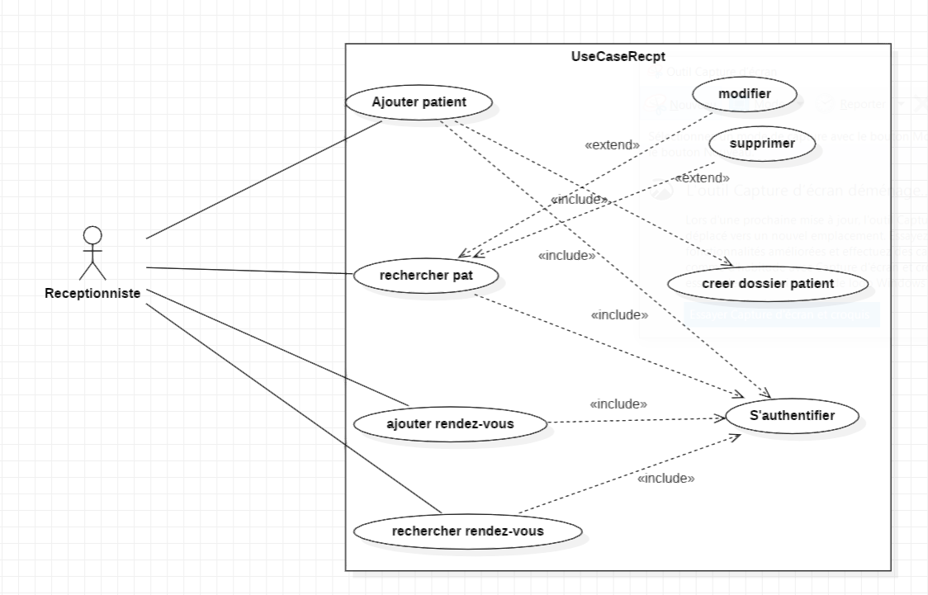

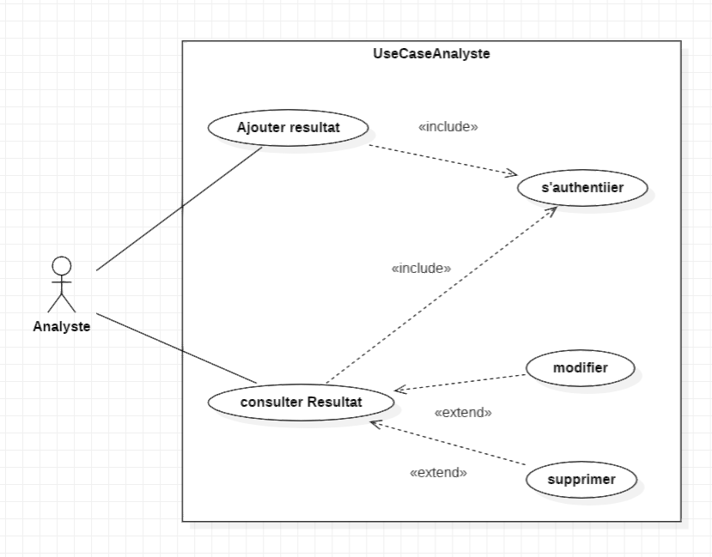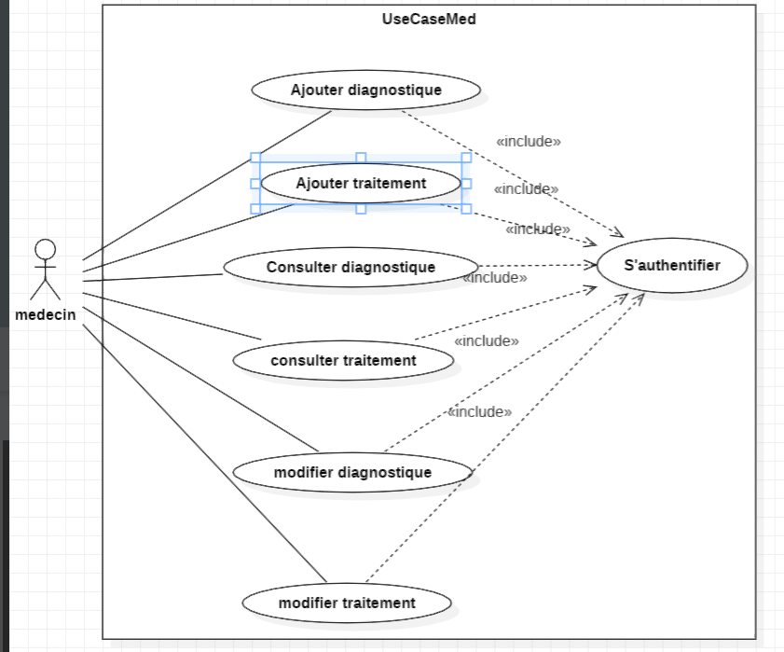

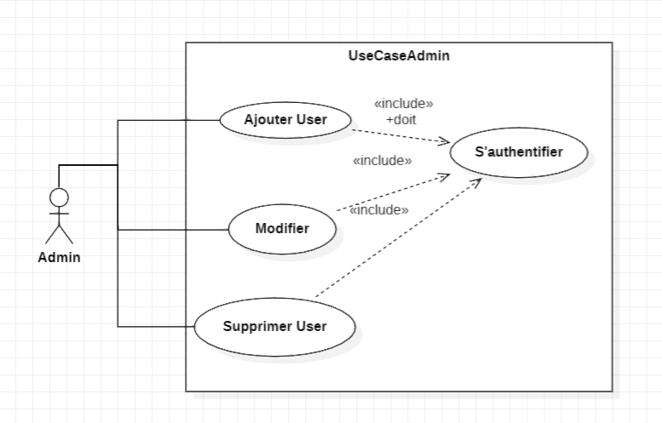

### **Diagramme de séquence**

Diagramme d’authentification

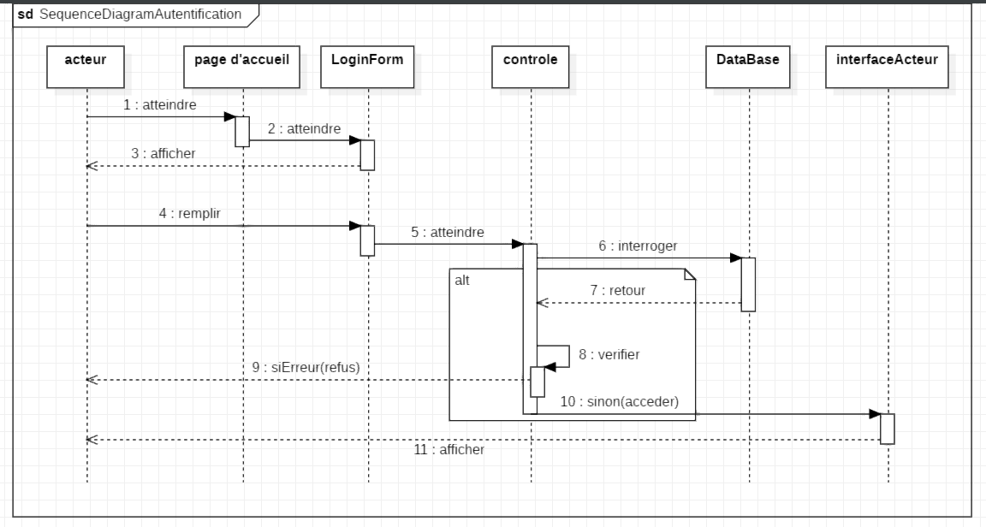

Diagramme d’ajout d’utilisateur

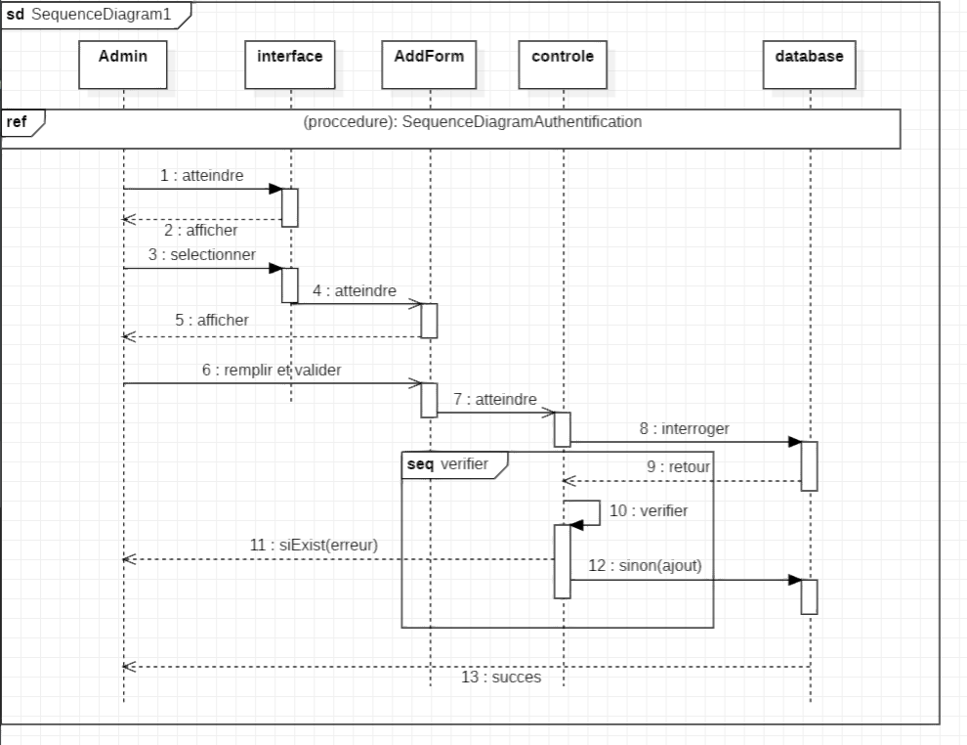

Diagramme d’ajout de patient

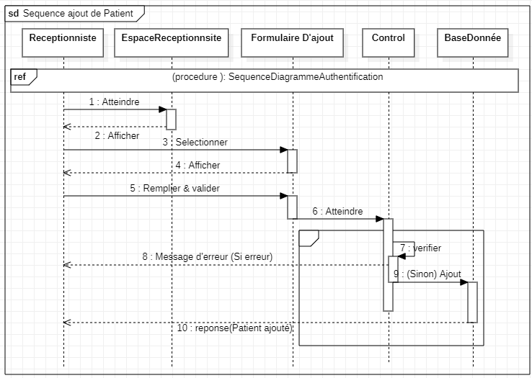

Diagramme d’ajout de résultat

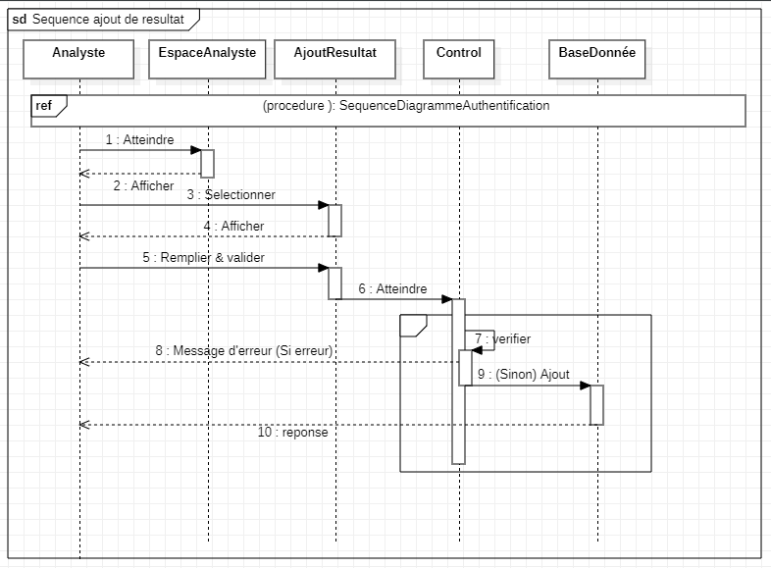

Diagramme d’ajout de traitement

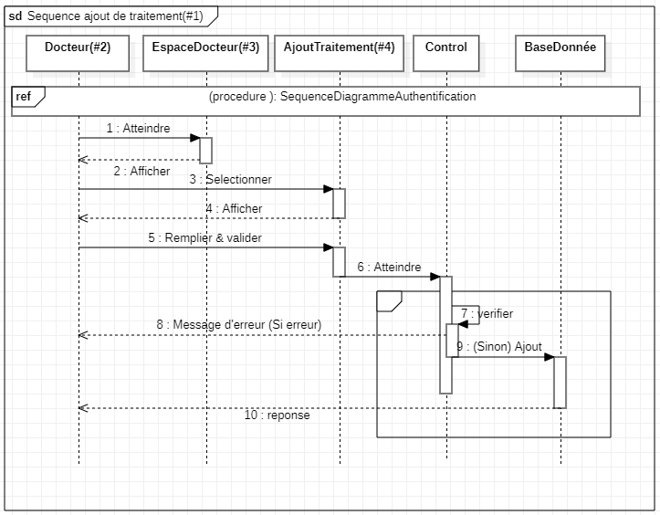

Diagramme d’ajout de diagnostic :

#2, #3 :docteur ; espaceDocteur

#4 : AjoutDeDiagnostic

Diagramme de recherche de patient

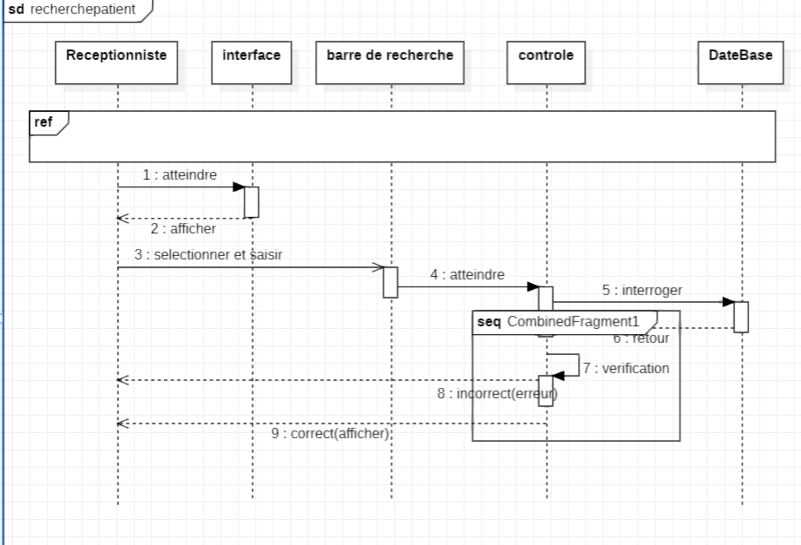

#2

#1

### **Diagramme de classe**

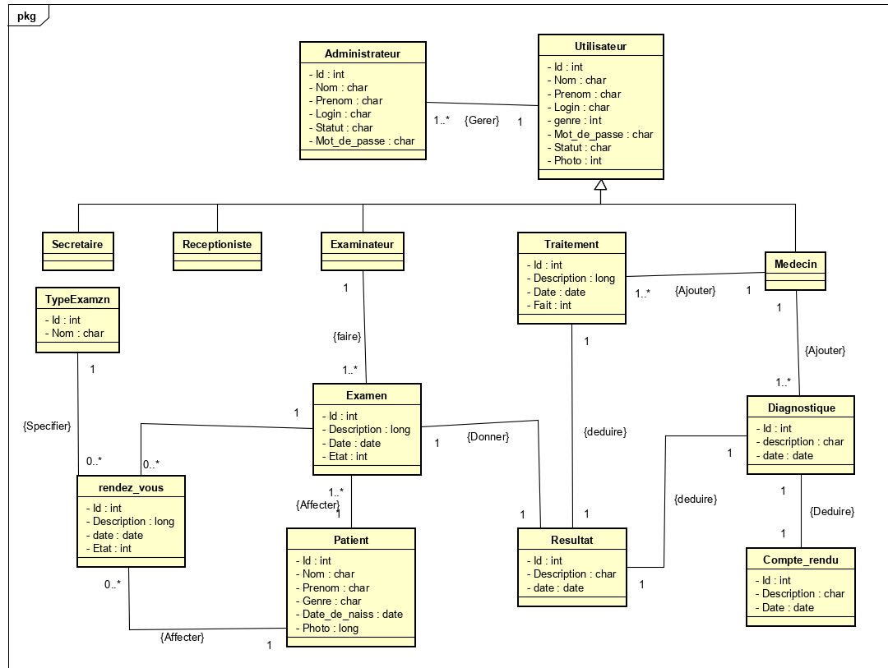

Après avoir établir le diagramme de classe pour notre application, nous procédons à la représentation physique de nos classes d’objets persistants en s’appuyant sur le modèle relationnel de données.

Le modèle relationnel présente l’univers des données décrit dans le modèle conceptuel (diagramme de classe) en tenant compte du type de la base de données choisie, en d’autres termes le modèle relationnel traduit le modèle conceptuel en un formalisme compréhensible par la machine. Il se présente comme suit :

* **Patient** (id_pat, nom_pat, prenom_p, genre, date_de_naiss, photo).
* **Rendez-vous** (id_rdv, id_examen*, id_patient*, dater). **TypeExamen** (id_typ, nom_typ).
* **Examen** (id_exam, id_Examinateur*, id_patient*, description).
* **Resultat** (id_resultat, Description, date).
* **Diagnostic (**id_diag, id_medecin*, id_resultat*, Description, date).
* **Compte_rendu** (id_crd, id_diagnostic*, corp).
* **Utilisateur** (id, nom, prenom, login, mot_de_passe, id, Statut,photo).

Dans ce chapitre, nous avons présenté l’analyse et la conception de notre application en utilisant le langage UML. En premier lieu en a commencé par l’analyse des besoins ensuite on a entamé la partie conception. Dans le chapitre qui suit, nous allons présenter la phase réalisation de l’application.

.

# **Implémentation de la solution**

Ce chapitre couvre la création et la mise en œuvre des différents programmes, interfaces et bases de données, qui servent à la constitution de notre application et de ses fonctionnalités. Nous décrivons d’abord l’environnement de création du système et de la base de données, ensuite nous présenterons quelques interfaces résultantes.

## **OUTILS DE TRAVAIL**

#### **1. Description de l’environnement de travail**

##### **1.1 Description du matériel utilisé**

Afin de réaliser cette application dans les conditions les plus favorables, nous avons mis en disposition un micro-ordinateur portable ayant les configurations suivantes :

* Micro-processeur : CORE i7 ;
* Fréquence d’horloge : 2 .50 GHz ;
* RAM : 8Go ;
* Système d’exploitation : Windows 10

## **Les langages utilisés**

Nous avons utilisé plusieurs langages, qu’on peut classer en deux types.

## **Interface :**

* **HTML5** : « HyperText Mark-Up Langage », est un langage dit de « marquage » ou de « balisage » dont le rôle est de formaliser l’écriture d’un document avec des balises de formatage. Les balises permettent d’indiquer la façon dont doit être présenté le document et les liens qu’il établit avec d’autres documents. Le langage HTML permet notamment la lecture de document sur internet à partir de machines différentes, grâce au protocole HTTP, permettant d’accéder via le réseau à des documents repérer par une adresse unique, appelée URL [web 8]

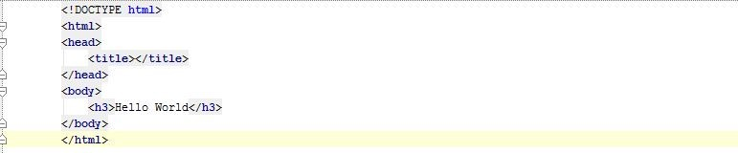

* **CSS :** Littéralement Cascadant Style Sheets (feuilles de style cascade), est un langage déclaratif simple pour mettre en forme des pages HTML ou des documents XML. Le langage CSS permet de préciser les caractéristiques visuelles et sonores de présentation d'une page Web (les polices de caractères, les marges et bordures, les couleurs, le positionnement des différents éléments, etc.). Le terme de "Cascadant" Style Sheet sous-entend qu'il est possible de définir un style pour une page HTML puis, à l'intérieur de cette même page, de fournir des informations plus précises ou différentes pour présenter certains éléments plus distinctement. **[web9]**

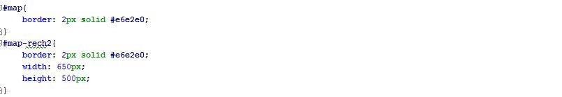

## **Coté serveur :**

###### **▪** SQL (Standard Query Language)

Pour communiquer avec une base de données, on a besoin de lui envoyer des commandes ou des instructions appelées requêtes. Que ce soit pour la création, la suppression d'une table, la modification, l'insertion ou la sélection de données et pour cela on utilise le SQL. C’est un langage de manipulation de base données mis au point dans les années 70 par IBM. Il permet notamment :

-La manipulation des tables : création, suppression, modification de la structure des tables

-La manipulation des données : sélection, modification et suppression d’enregistrement ;

-La gestion des droits d’accès aux tables : contrôle des données et validation des modifications. **[web11]**

##### 1.3 Les Outils

Nous avons utilisé plusieurs outils pour réaliser notre application. Dans ce qui suit nous décrivons brièvement ces différents outils.

*1.3.1 Visual Studio Code*

Visual Studio Code est un éditeur de code source développé par Microsoft pour Windows, Linux et MacOs. Il inclut la prise en charge du débogage, le contrôle git intégrer, la mise en évidence de la syntaxe, l'achèvement intelligent du code, les snippets et le remaniement du code. Il est également personnalisable, de sorte que les utilisateurs peuvent changer le thème de l'éditeur, raccourcis clavier, et préférence. Il est libre et open-source,[5][6] bien que le téléchargement officiel soit sous licence propriétaire.[4]

Visual Studio Code est basé sur Electron, un Framework qui est utilisé pour déployer le noeud applications js pour le bureau tournant sur le moteur de mise en page Blink. Bien qu'il utilise le Framework Electron [7], le logiciel n'est pas un fork of Atom, il est en fait basé sur L'éditeur de Visual Studio Online

1.3.2 WampServer

C’est une plateforme de développement Web de type Wamp, permettant de faire fonctionner localement (sans se connecter à un serveur externe) des scripts PHP. WampServer n'est pas en soi un logiciel, mais un environnement comprenant deux serveurs (Apache et MySQL), un interpréteur de script (PHP), ainsi que PHPMyAdmin pour l'administration Web des bases MySQL.

1.3.3 PHPMyAdmin

PHPMyAdmin est une application web qui permet de gérer un serveur de bases de données MySQL. Dans un environnement multiutilisateur, cette interface écrite en PHP permet également de donner à un utilisateur un accès à ses propres bases de données. La figure suivante montre une capture d’écran de la page d’accueil de PHPMyAdmin. L’écran est divisé en deux parties. Sur la partie gauche on peut afficher toutes les bases de données gérées par le serveur. La partie droite présente l’ensemble des opérations disponibles sur les B.D.D en fonction du contexte.

1.3.4 Le serveur de base de données MySQL

MySQL est un système de gestion de base de données (SGBD). Il est distribué sous une double licence GPL et propriétaire. Il fait partie des logiciels de gestion de base de données les plus utilisés au monde, autant par le grand public (applications web principalement) que par des professionnels, en concurrence avec Oracle, Informix et Microsoft SQL Server. Son nom vient du prénom de la fille du cocréateur Michael Widenius, My. SQL fait allusion au StructuredQueryLanguage, le langage de requête utilisé.

MySQL AB a été acheté le 16 janvier 2008 par Sun Microsystems par un milliard de dollars américains2. En 2009, Sun Microsystems a été acquis par Oracle Corporation, mettant entre les mains d'une même société les deux produits concurrents que sont Oracle Database et MySQL. Ce rachat a été autorisé par la Commission européenne le 21 janvier 2010

.

# **Politique de sécurité**

La politique de sécurité est un ensemble de principes, de règles et de procédures établis pour guider et orienter les actions liées à la sécurité au sein d'une organisation. Elle définit les objectifs de sécurité, les responsabilités, les pratiques recommandées et les mesures à prendre pour protéger les actifs de l'organisation, tels que les données, les systèmes informatiques, les ressources physiques et les personnes.

Dans notre sujet, la politique de sécurité sera un élément essentiel à l’établissement notre système. Elle définit les mesures et des procédures qui garantissent la confidentialité, l’intégrité et la disponibilité des informations médicales, tout en assurant le respect des réglementations en vigueur. Cette politique a pour but de protéger les données confidentielles des patients contre certaines menaces, minimisant ainsi le risque de fuites, de pertes ou d'accès non autorisés.

## **Objectifs de sécurité** :

Les objectifs de sécurités de notre système sont les suivants :

* Assurer la confidentialité des informations médicales en limitant l’accès uniquement aux personnes autorisées.
* Garantir l’intégrité des données en évitant les modifications non autorisées.
* Maintenir l’accès à l’information en mettant en place des mesures de protection et de continuité des activités.
* Se conformer à la réglementation sur la protection des données et la sécurité de l’information.

## **Responsabilités** :

La politique de sécurité attribue des responsabilités claires à tous les intervenants concernés par la gestion des patients. Les responsabilités sont reparties comme suit :

* La direction est chargée de définir et d’appliquer la politique de sécurité, ainsi que de l’allocation des ressources nécessaires.
* Le personnel médical et administratif doit assurer l’accès, l’utilisation et la gestion des renseignement médicaux conformément aux procédures établies.
* Le responsable de la sécurité de l’information est chargé de la surveillance de la maintenance et de l’amélioration constante du système de sécurité.

## **Mesures de sécurité** :

Afin de garantir la sécurité des informations médicales, diverses mesures sont mises en place :

* L’authentification des utilisateurs par l’utilisation de lots de passe forts ainsi que son identifiant.
* La répartition de droits d’accès différenciés en fonction des rôles et responsabilités de chaque utilisateur.
* Des sauvegardes régulières des données, stockées en toute sécurité, afin de garantir leur disponibilité en cas de catastrophe.
* La sensibilisation régulière du personnel sur les bonnes pratiques de sécurité, notamment en matière de gestion des mots de passe et des information sensible.

# **Déploiement**

# **Conclusion**

Le dossier patient est la mémoire intégrale de toute l’information nécessaire à la prise en charge et a la surveillance d’un patient. Il est considéré comme un indicateur de la qualité de soins et appelé à répondre à plusieurs fonctions dont la principale est la fonction de soins. Cependant, il présente dans la forme papier d’innombrable inconvénients qui viennent nuire à cette fonction. De ce fait informatiser le dossier patient pallie ces défauts par une meilleure structuration et par les outils moderne de l’information.

Pour donner suite à ce travail, les perspectives suivantes peuvent être envisageable :

* Améliorer la recherche de l’identité patient en introduisant la reconnaissance du code QR
* Créer un espace privé pour le patient afin qu’il ait accès à son dossier et prendre rendez-vous à distance

DOCUMENTATION

Bibliographie

Webographie

Web1: https://sante.lefigaro.fr/social/droit/contenu-dossier-medical/

**TABLE DES MATIERES**

**Cadres théoriques et méthodologique** 2

**CADRE THEORIQUE** 2

**LE DOSSIER MEDICAL** 2

**Le dossier médical classique (papier)** 2

**Le dossier médical informatisé ou numérique** 3

**Quelques exemples de DMI** 6

**CADRE METHODOLOGIQUE** 7

**Présentation du CHAN** 7

**Etude de l’existant** 9

**ANALYSE ET CONCEPTION DU SYSTEME** 18

**DESCRIPTION DE L’UML** 18

**Origine** 18

**Histoire** 19

**Importance** 20

**Vue d’ensemble** 20

**La modélisation** 22

**L’analyse** 22

**Identification des acteurs et leurs rôles :** 23

**Diagramme de contexte** 23

**Diagramme de cas d’utilisation** 23

**Diagramme de séquence** 26

**Diagramme de classe** 31

**Implémentation de la solution** 33

**OUTILS DE TRAVAIL** 33

**Les langages utilisés** 33

**Interface :** 33

**Coté serveur :** 34

**Politique de sécurité** 37

**Objectifs de sécurité** : 37

**Responsabilités** : 37

**Mesures de sécurité** : 37

**Déploiement** 38

**Conclusion** 38